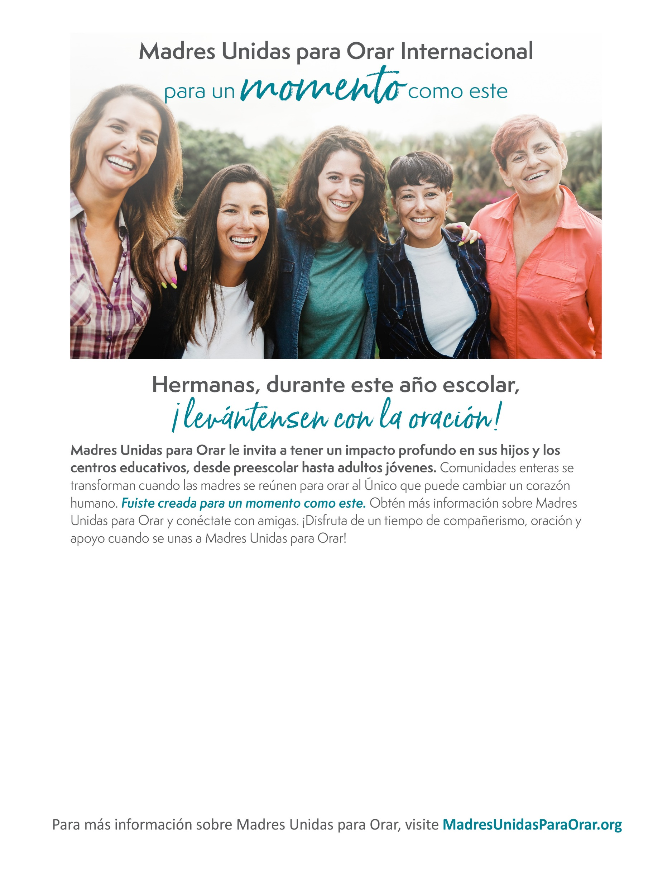

**Fecha/Hora**

Anote aquí la fecha y hora del evento

**Lugar**

Anote aquí el nombre del lugar (nombre de la iglesia, domicilio, etc.)

Indica aquí la dirección

**Contacto**

Anote aquí el nombre de la persona de contacto y, si lo desea, su cargo

**Email/Teléfono**

Anote aquí email / teléfono